Відділення історія
Науково-дослідницька робота на тему
«Сакральне мистецтво храмів»
Дружбівського ліцею Радивилівської
міської ради Рівненської області
Учня 8 класу
Костюка Тараса
Науковий керівник:
Додь Владислав Юрійович

Тема: Сакральне мистецтво храмів
Мета: дослідити історії утворення храмів села Дружба.
Завдання: дослідити історію побудови храмів; описати місце розміщення храмів та внутрішнє оздоблення церков села Дружба.
Об’єктом дослідження даної роботи є територія Дружбівського старостинського округу, храми села Дружба.
Предмет дослідження є Церква Успіня Божої Матері, Свято-Успенський храм, Свято-Троїцька церква, Храм-капличка Івана Богослова, церква євангельських християн-баптистів, капличка Почаївської ікони Богородиці.
Виконану роботу можна розділити на 3 етапи: обробка літературних джерел з даної теми, фотографування духовних об’єктів, спілкування з старожилами села з метою збору інформації.
Методи дослідження : інтерв’ювання, порівняння, аналіз зібраної інформації.
Робота присвячена дослідженню проблеми виникнення та розвитку християнських храмів на теренах села Дружба. Дана тема сьогодні є актуальною, оскільки останнім часом ми спостерігаємо відродження духовних традицій населення нашого краю, у зв’язку з цим буде цікаво здійснити історичний екскурс в духовне минуле нашого села.
У роботі розкривається тема появи та укорінення християнства села Дружба, висвітлюється історія утворення храмів, охарактеризовано зовнішнє та внутрішнє оздоблення, кількість прихожан, очільників.
Досліджена тема має науковий та практичний інтерес, її результати можуть бути використані на уроках історії України та рідного краю в школі.
Наукове використання досліджень історії розвитку храмів села Дружба, на нашу думку, мають науковий та практичний інтерес. Результати роботи можуть бути використані на уроках історії України та рідного краю в школі.
Українські християнські традиції, як передані з покоління в покоління звичаї і норми, ґрунтуються на християнських святах. На Україні в X ст. утвердилися цикли пасхальних, різдвяних і богородичних свят. Вони поступово займали місце дохристиянських, землеробських звичаїв нашого народу, чим їх облагородили і переосмислили.
Для здійснення належного почитання Бога будувалися святині, храми, кафедральні собори. З розбудовою храмів в Україні поширився візантійський сакральний стиль, який пристосувався до місцевих умов і набував власного характеру. Він відзначався тим, що храми, як правило, будували вівтарем на Схід, куполи храмів мали округлу форму, що символізувало небосхил, а також обов'язковою частиною храму мав бути іконостас, як образне подання і навчання правд віри через ікони Ісуса Христа, Богородиці, Святих, Апостолів, пророків і головних свят року.
ЗМІСТ
ВСТУП
РОЗДІЛ І. Загальна характеристика сакрального мистецтва
РОЗДІЛ ІІ. Матеріали і методика дослідження
РОЗДІЛ ІІІ. Храми села Дружба
3.1. Церква Успіня Божої Матері
3.2. Свято-Успенський храм.
3.3. Свято-Троїцька церква
3.4. Храм-капличка Івана Богослова
3.5. Церква євангельських християн-баптистів
3.6. Капличка Почаївської ікони Богородиці
ВИСНОВКИ
СПИСОК ВИКОРИСТАНИХ ДЖЕРЕЛ ТА ЛІТЕРАТУРИ
ДОДАТКИ
ВСТУП
Релігія є органічною складовою життя суспільства та завжди відігравала і відіграє важливу роль у процесі його національно-державного і культурного розвитку. Зі встановленням в Україні незалежності, тема християнської релігії стає однією з провідних проблем досліджень у галузі історичної науки. Дана тема дослідження залишається актуальною і сьогодні, оскільки, відбудова храмів, церков та інших культових споруд приводить населення до духовного самовизначення.
Робота присвячена дослідженню проблеми виникнення та розвитку християнських храмів на теренах села Дружба. Дана тема сьогодні є актуальною, оскільки останнім часом ми спостерігаємо відродження духовних традицій населення нашого краю, у зв’язку з цим буде цікаво здійснити історичний екскурс в духовне минуле нашого села.
У роботі розкривається тема появи та укорінення християнства села Дружба, висвітлюється історія утворення храмів, охарактеризовано зовнішнє та внутрішнє оздоблення, кількість прихожан, очільників. В додатках до роботи подано сучасний вигляд церков та храмів, що досліджувалися.
Досліджена тема має науковий та практичний інтерес, її результати можуть бути використані на уроках історії України та рідного краю в школі.
Наукове використання досліджень історії розвитку храмів села Дружба, на нашу думку, мають науковий та практичний інтерес. Результати роботи можуть бути використані на уроках історії України та рідного краю в школі.

РОЗДІЛ І. Загальна характеристика сакрального мистецтва
Сакральне образотворення – тонка невловима межа між індивідуальним і суспільно значущим, між містичним, ірраціональним і реальним, об’єктивним особлива, характерна риса сакрального мистецтва. Воно завжди відображало духовні, моральні, естетичні вартості суспільства та його часу, надаючи тим вартостям особливого статусу святостей.
Не є таємницею, що церква впродовж багатьох віків була для українського народу тим об’єктом, куди вкладали найкращі досягнення українського творчого генія. Це стосувалося й архітектурного образу, і внутрішнього оздоблення церковного мистецтва. Зароджене у формах стилістики візантизму, засвоївши протягом віків стильові течії європейського мистецтва, українське церковне мистецтво завжди прагнуло власної національної самоідентифікації, інтерпретуючи усталені канони, типи, сюжети через призму національного світосприйняття. І в кожній епосі, кожній стилістичній течії воно сягало найвищих злетів творчої думки. Це ренесанс, бароко, академізм, реалізм і в довершенні український модерний стиль першої половини XX ст. Саме він сягнув особливої мистецької вершини у втіленні національної образності.
Зразки цієї творчості, які де-не-де ще зберігаються в церквах села Дружба, захоплюють художньою досконалістю, а понад усе національним духом. У такому храмі під ореолом віковічних святостей відчуваєш духовну велич своєї нації, пронизуєшся гармонією її творчої виразності, що розкриває невичерпне творче начало нації
Українські християнські традиції, як передані з покоління в покоління звичаї і норми, грунтуються на християнських святах. На Україні в X ст. утвердилися цикли пасхальних, різдвяних і богородичних свят. Вони поступово займали місце дохристиянських, землеробських звичаїв нашого народу, чим їх облагородили і переосмислили.
Для здійснення належного почитання Бога будувалися святині, храми, кафедральні собори. З розбудовою храмів в Україні поширився візантійський сакральний стиль, який пристосувався до місцевих умов і набував власного характеру. Він відзначався тим, що храми, як правило, будували вівтарем на Схід, куполи храмів мали округлу форму, що символізувало небосхил, а також обов'язковою частиною храму мав бути іконостас, як образне подання і навчання правд віри через ікони Ісуса Христа, Богородиці, Святих, Апостолів, пророків і головних свят року.
Християнські святині мали три символічні зовнішні форми: корабля, кола, хреста. Корабель нагадував вірним, що до неба їх може завести лише Христова Церква. Коло означало вічне існування церкви, а хрест, на якому вмер Ісус Христос, нагадував символ спасіння. Ікона, як рід сакрального мистецтва, бере участь у літургії. Ікона це не реальне зображення таїнства, а творення його благодатної присутності, що діє на душу. Ікона представляє історію спасіння людства. Вона не показує, як виглядає Бог , а навчає, хто є Бог. Ікона-священне мистецтво Церкви, яка при своєму написанні проходить три символи: хрещення, миропомазання і Євхаристія, що завершується молитвами.
Кожен знає, що з прадавніх часів найбільшою окрасою кожного села була церква. Вона – свідчення щирості у вірі її парафіян, доброту людей. Всю свою працю, талант, досвід, вміння, любов, глибоку віру в Бога вкладали парафіяни у спорудження храму.
Десятиліття заборони віри, розрухи у православ'ї стали причиною знищення багатьох храмів та, на щастя, не усіх. Деякі збереглися, кличуть до себе людей, зміцнюють їхню віру, вселяють в душу надію. Вони – наша гордість, наша історія.

РОЗДІЛ ІІ. Матеріали і методика дослідження
Виконану роботу можна розділити на 3 етапи: обробка літературних джерел з даної теми, фотографування духовних об’єктів, спілкування з старожилами села з метою збору інформації.
Методи дослідження :
1. Історико-типологічний метод. Він використовується з метою впорядкування і узагальнення історичних фактів. Типологізація вимагає дотримання певних методологічних принципів:
1) обов’язкового виділення тих якісних ознак, за якими здійснюється групування об’єктів;
2) наявність достатньо багатого фактичного матеріалу (об’єктів вивчення), який дозволяє здійснювати типологізацію.
2. Історико-системний метод. Найбільш розповсюджений. Причина: поглиблення історичних досліджень як з точки зору цілісного охоплення історичної дійсності.
3. Культурологічний метод. Останнім часом зростає значення культурологічного підходу, який набуває статусу загальнонаукової методології. Культурологічний підхід, завдяки широкій палітрі поняття культура та пізнавальним можливостям культурології — науки, що вивчає культуру як цілісність, дає можливість дослідити безліч природних, соціальних, екологічних, економічних, педагогічних, інформаційних та інших об’єктів та явищ як культурологічного феномену.

РОЗДІЛ ІІІ. Храми села Дружба
Слово "Храм" походить від спільного кореня із старослов'янської мови "хороми", тобто будинок. Люди, котрі повірили в Бога, прагнули, щоб він був з ними завжди і всюди. Будуючи Богові будинок, вони виражають своє прагнення неначе "прив'язати" Бога до свого життя і свого народу.
Будується Церква із тим задумом, що покликана являти модель Всесвіту гармонійного, позбавленого зла і гріха. Церква, як правило, повинна бути звернена престолом до сходу. Схід у Божому культі має своє значення, бо там був рай. Наша Церква перейняла святий образ звідти. На Сході у Палестині народився, навчав, переносив страшні муки, вмирав і воскрес Христос Спаситель. Вірні приходять і стають лицем до Сходу, так як туди ж звернені.
Наші Церкви увінчуються одним або декількома куполами. А він, у свою чергу, символізує небо, яке в Ісусі Христі з'єдналося із землею. Якщо їх три, що є особливістю українського стилю у будівництві церков, то це вказує на найбільше таїнство віри - таїнство Бога в Тройці. Інколи Церква має 5 куполів - один центральний і чотири з боків - це символ Христа і 4 євангелістів. У семи куполах Церква пригадує 7 святих Тайн, які встановив Ісус Христос. Дев'ять куполів символізують 9 плодів Св. Духа, і тринадцять - Христа і 12 апостолів. Кожна баня завершена св. хрестом, який вказує на перемогу над дияволом.
Внутрішнім влаштуванням Церква складається із трьох частин. Вхідна частина називається притвором, і колись тут стояли оглашенні, тобто ще нехрещені. Основна частина зветься новою - саме тут збираються вірні. Частина, в якій відправляються богослужіння, відгороджена від решти церкви стіною з іконами (іконостасом) і називається святилищем.
Храми Божі здавна будували на найкращому і підвищеному терені, серед місцевої церковної громади, і те місце, де вони знаходилися, називалося святим - через те, що виключно присвячувалося Богослужбі - культові Бога. Хоча цілий всесвіт - цей чудовий твір всемогучого Творця Бога, де Він на кожному місці перебуває, - є неначе його могутнім храмом, і всюди можна його почитати.
Вже від початку історії людство знає, що чоловік, який мав яке-небудь поняття про божество, вибирав собі особливіше місце, головно на підвищених місцях, горбках чи горах, там робив собі зображення бога і приносив йому жертву. У Старому Завіті знаходимо багато прикладів, які підтверджують вище сказане. Ной у подяку за спасіння спорудив Господові жертовник , подібне зробив і Авраам для жертвування Ісаака.
Перші християни ще не мали власних церков, але Богослужба відбувалася чи то у приватних домах, як перша служба на Тайній Вечері, чи як то робили апостоли, що щодня однодумно перебували у храмі, ламаючи на домах хліб і споживали харчі з радістю і в простоті серця.
Другий період переслідувань християнства дещо змінив спосіб відправи Євхаристії. Визнавці Христа змушені були ховатися по катакомбах, але й там не забули про публічний культ Бога і в капличках, у підземеллях спільно приносили безкровну жертву Богові. Це переслідування дало початок новому способу відправи літургії. Християни почали збиратися на спільне ламання хліба на гробах перших мучеників, які принесли себе в жертву за Христову ідею і своєю пролитою кров'ю зродили чимало послідовників.
Коли ж пізніше за часів імператора Костянтина Великого християни дістали повну свободу релігії, то стали будувати величаві святині, які скоро поширилися по цілій імперії. З того часу постав звичай посвячувати місця, призначені на Богослужби.
У наших селах і містах ми можемо бачити величні храми, які видніються на найкращих місцях. Це наші діди і прадіди спільно громадою вибирали це місце, посвячували його, будували храм, і з того часу десятки років, а то й століть, несеться звідти безперестанно молитва у небесні простори. Це місце стає особливим, якимось іншим, - святим. Тому кожен християнин, ідучи біля святині, кладе на себе знак святого хреста і ним вітається із самим Богом, який замешкав у кивоті.
Подібно, як із перехожим, вітається із тим покровителем, на честь якого посвячена та частина святилища. Так знаком святого хреста засвідчує свою покору перед всемогутнім Богом. Схожа честь належиться і цвинтарям, на яких спочивають наші рідні, й також тим святим місцям, де встановлені пам'ятні хрести та постаті святих.
Розташування церкви на височині повинно пригадувати нам велику гідність Божого дому, і ми, входячи до нього, маємо підноситися понад усі земські злидні й турботи та й забувати всю земну суєту й клопоти у ньому, серцем і устами величати Бога.
В сучасному житті об’ємно-планувальні рішення, інтер’єр, організаційно-технологічні методи виконання робіт підпорядковуються не тільки державним будівельним нормам, а й церковним канонам, основними з яких є орієнтація церкви по вісі схід-захід (вівтарем на схід, а головним входом – на захід), обов’язкове вінчання храму хрестом, відокремлення вівтаря від приміщення для парафіян іконостасом. Частіше за все, храми складаються з трьох частин: бабинець, середня частина храму й вівтар.
Головне місце у православній церкві займає вівтар. Він, як правило, знахо- диться на декілька сходинок вище за основну частину, а розміри його залежать від функціонального призначення храму. До того ж, глибина вівтаря в малих церквах і раменах повинна бути не менше 3,0 м, а в інших храмах – не менше 4,0 м. У центрі вівтаря має знаходитись квадрат ний престол на відстані до Царських воріт не менше 1,3 м, та не менше 0,9 м до запрестольного образу. По обидва боки від вівтаря можуть знаходитись допоміжні приміщення: північніше – паламарня, південніше - ризниця. Перед вівтарем, на одному з ним рівні, знаходиться солея шириною не менше ніж 1,2 м. Навпроти північних і південних воріт іконостасу розташовані місця для читців і співаків - криласи. Криласи є бічними продовженнями солеї. Бабинець, у свою чергу, слугує приміщенням, що випереджує вхід до храму. Таким чином, починаючи нове будівництво або відновлення православного храму, неможливо обмежуватись лише існуючими державними будівельними нормами та правилами, забуваючи про канони церкви, які показують біблійне уявлення про буття і всесвіт. Адже, згідно з християнською філософією, кожна церква – це вмістилище самого Святого Духа. По-друге, з плином часу, проектна та технічна документація багатьох напівзруйнованих храмів, з різних причин, була втрачена. З урахуванням того, що кожна церква являється унікальним історичним пам’ятником архітектури, вирішення будь-якого питання стосовно відновлення конструкцій та частин будівлі достатньо специфічний і трудомісткий процес. Спеціалістами витрачається значна кількість ресурсів на відтворення конструктивних рішень та методів виконання робіт, які знаходили широке застосування у храмобудівництві протягом століть. Особливе місце, при побудові храму, займає будівництво бань. Як показує практика, конструкції куполів, які залишились, досить часто не придатні для реставрації, тому приймається рішення повної їх заміни.
3.1 Церква Успіння Божої Матері
Історія церкви нашого села сягає часів Миколаївської війни (див. додаток 1). Під час війни церкву спалили. На цьому місці при допомозі військових побудували дерев'яну тимчасову полкову церкву і посвяти престол в честь Великомучениці Варвари.
Невелике приміщення церкви не вміщало своїх вірних, тому у 1930 році настоятель отець Борецький Пилип (Філіп) почав будову нового цегляного величного храму. Будова затяглася, і цегляні стіни без куполів у 1959 році було розібрано. Цеглу перевезли на місце будови школи. В період 1943-1944 роки настоятелем був отець Розумний. Після нього до 1969 року - отець Поштарук Микола. По його смерті з 1970 - 1980 роки настоятелем був отець Дубина Федір. З 1981 - 1995 роки настоятелем став Іван Андрійович Орловський.
По промислу Божому у 1989 році на кошти парафіян і при допомозі місцевого колективного господарства на місці розібраного храму заклали камінь на новий храм, на честь Успіня Божої Матері.

3.2 Свято-Успенський храм
Відкриття і посвята Свято-Успенського храму відбулася 6 листопада 1995 року єпископом Рівненським і Острозьким Варфоломієм (див. додаток 2). Настоятелем храму на той час був отець Василій Притискач. З 1996 року настоятелем храму є Анатолій Миколайович Галяс.
Церква - це велика цегляна споруда. Побудована вона у формі хреста, з товстими стінами і трьома куполами, які символізують єдиного Бога в Пресвятій Трійці. Дзвіниця і церква з'єднані між собою. Дзвіниця являє собою чотирьох ступневу споруду, під куполом якої продовжують звучати дзвони вилиті майстрами у 1970 році. Купола покриті жерстю і вивершені вони двохметровими хрестами, які виблискують на сонці здалеку. Церковне подвір'я обнесене металевою загорожею, кованою брамою. Церква своїм внутрішнім влаштуванням складається з притвору, середнього храму та вівтаря. При вході ліворуч розміщена табличка з викарбуваними іменами. Серед них ім'я архітектора Бурмай Михайла Дмитровича. Саме завдяки його зусиллям, енергії і побудовано цей храм. Притвор - це невеличке приміщення, де розміщено ікони Пресвятої Богородиці, Спасителя. Почаївськими майстрами виконано два полотна «Вхід Господній в Єрусалим», «Введення в храм Пресвятої Діви Марії». Переступивши поріг середнього храму, ми бачимо нависаючі хори, обмежовані витонченими з дерева перилами. Стіни розписані і розмальовані різними барвами, візерунками. На стінах розміщені зображення Святої Великомучениці Варвари, Рівноапостольної Марії Магдалини, Великомученика Пантелеймона.
По середині храму стоїть центральний аналой, оздоблений жовтим металом, виріб Луцької реставраційної майстерні (керівник Микола Барабаш) та два менших по боках. Перед іконостасом по ліву і праву сторони розміщені хоругви із зображеннями Божої Матері та Спасителя. Ліве крило храму вміщає виносний кіот, Голгофу, Плащівницю, Канун (поминання почившим). Праве крило обнесене точеними з дерева перилами, це місце розташування церковного хору. На стіні зображено ікону Божої Матері на гору Почаївську. На колонах арок, що підтримують купол, розміщені зображення святих апостолів Петра і Павла. На висоті близько 15 м на ланцюгу висить Пані кадило, відреставроване у місті Луцьку. На своді зображено архангелів і ангелів. На бічних стінах - чотири євангелісти: Матвій, Марко, Лука, Іоан. Все це підкреслено Господньою молитвою золотими літерами на голубому тлі.
Центральними іконами на іконостасі, що відділяє центральний храм від вівтаря, є ікони Діви Марії (зліва від царських дверей) та Ісуса Христа (справа).
Іконостас храму є чотирьохрядним. В першому ряду поміщені ікони -Святого Миколая, архангела Гавриїла, архістратига Михайла, Успіння Божої Матері. На царських дверях зображено чотири євангелісти. Другий ряд іконостасу містить образ Тайної Вечері, Введення в храм Пресвятої Богородиці, Стрітення Господнього, Святої Трійці, Воздвиження Хреста господнього. У третьому ряду розміщено зображення дванадцяти апостолів, ікони Воскресіння, Хрещення Господнього, а також спускна ікона Почаївської Божої Матері. У четвертому ряду ікони Різдва Богородиці, Різдва Христового, а по середині -Господь Саваоф Вседержитель. Іконостас завершуєтся хрестом і Духом Святим у вигляді голуба.
Іконостас зроблено з дерева, оздоблений позолотою.
Вівтар у церкві є символом неба, місцем особливого перебування Бога, де духовенство священнодіє. Центральним місцем у вівтарі є престол, на якому лежить посвячений смиренним Доміоном архієпископом Волинським і Рівненським антимінс, на престольній - три Євангелії, чотири хрести, лампада, Кивод. Позаду семисвічник, запрестольний хрест, виносні ікони Божої Матері і Спасителя.
Стіни розписані іконами Господа Вседержителя, Хрещення Господнього, Моління про чашу, зображено двох святителів Василія Великого, Іоана Златоустого. На стіні знаходиться виносна Плащівниця. По ліву руку розміщена паламарка, по праву - ризниця.
Свята літургія, що є одним із постійних джерел християнської моралі і є таїнством, в якому присутній живий Христос, що жив, чинив чуда, страждав, умер, і воскрес, і далі перебуває між нами у Пресвятій Євхаристії, продовжує звучати у новому Свято-Успенському храмі села Дружба Радивилівського району.
3.3 Свято-Троїцька церква
Другий храм, який є у нашому селі - це Свято-Троїцька церква (див. додаток 3). Він розташований у другій частині села, яка називається Березина. Побудований храм у 1924 році. Будівля дерев'яна з трьома банями. Архітектором храму був Якимчук Микола. Першим священиком був отець Борецький. На той час служба Божа служилась у двох храмах.
У 1962 році церкву с. Березина закрили, дзвони забрали, хреста із бані було знято. Завдяки великим зусиллям і праці Проказюка Івана Пилиповича, цей храм було відкрито 19 жовтня 1989 року в день Святого мученика Хоми
Свято – Троїцька церква - це невелика дерев'яна споруда. Побудована у формі хреста і складається з притвору, середнього храму та вівтаря. Стіни середнього храму розписані почаївськими майстрами.
По середині храму стоїть центральний аналой, оздоблений жовтим металом. Перед іконостасом по ліву і праву сторони розміщені хоругви із зображеннями Божої Матері та Спасителя. Ліве крило храму вміщає виносний кіот, Голгофу, Світле Христове Воскресіння, Канун. Праве крило - місце розташування церковного хору. На стіні зображено ікону Миколи Чудотворця. На висоті 8 м на ланцюгу висить Пані кадило. На своді зображено Покров Божої Матері і Бога Отця. На бічних стінах - чотири євангелісти: Матвій, Марко, Лука, Іоан. Все це підкреслено Господньою молитвою білими літерами на синьому тлі.
Іконостас виготовлено з дерева і оздоблено позолотою. Центральними іконами на іконостасі, що відділяє середній храм від вівтаря, є ікони Діви Марії (зліва від царських дверей) та Ісуса Христа (справа).
Іконостас храму є двох рядним. В першому ряду поміщені ікони Спасителя, архістратига Михайла, Іоана Хрестителя, Божої Матері, архангела Гавриїла.
Другий ряд іконостасу містить образ Тайної Вечері, Святої Трійці, Хрещення Господнього, Воскресіння, Різдва Христового.
Центральним місцем у вівтарі є престол, на якому лежить посвячений смиренним Даміаном архієпископом Волинським і Рівненським антимінс, дві напрестольні Євангелії, три хрести, лампада, Кивод. Позаду семисвічник і запрестольний хрест.
Стіни розписані іконами Господа Вседержителя, Хрещення Господнього, Моління про чашу, Ісуса Христа. На стіні знаходиться виносна Плащаниця.
Притвор – це невеличке приміщення, де розміщено ікони Пресвятої Богородиці, Спасителя. Почаївськими майстрами виконано два полотна «Свята великомучениця Варвара», «Святий Миколай Чудотворець».
Церква побудована біля сільського цвинтаря, обнесеного металевою загорожею. Біля храму завжди можна зустріти молодого настоятеля отця Андрія Олійника
Ось уже близько 24 роки свята літургія продовжує звучати у Свято-Троїцькому храмі села Дружба (Березина) Радивилівського району.
3.4 Храм-капличка Івана Богослова
Храм-капличка на честь Івана Богослова (див. додаток 4). Фундатором будівництва храму-каплички був житель села Іван Пилипович Проказюк. Ікони, предмети богослужіння, релігійну літературу подарували меценати.
Відкрито і посвячено храм 9 жовтня 2006 року на честь Івана Богослова, вшанування якого припало на день відкриття. Цього ж дня і відзначав своє 78-річчя І. П. Проказюк, якому з благословення митрополита Рівненського і Острозького Євсевія було вручено Почесну грамоту за вагомий внесок у розвиток українського православ’я та з нагоди дня народження.
3.5 Церква євангельських християн-баптистів
Церква євангельських християн-баптистів – знаходиться по вулиці Зелена ( по вуличному Прокази), (див. додаток 5).
Місце під забудову церкви євангельських християн-баптистів виділив пресвітер Кубіт Дмитро на території своєї садиби. В церкві на той час було 36 прихожан. Будовою керували бригадир будівельної бригади ЯрмусьДмитро Олексійович та Гаврилюк Іван Петрович.
Церкву було побудовано і посвячено в 1991р.
3.6 Капличка Почаївської ікони Богородиці
Капличка Почаївської ікони Богородиці помітна здалеку (див. додаток 6). По помислу Божому побудована вона на горбочку по вулиці Зеленій (Прокази). Побудована, як подяка Спасителю за здоров’я і на користь душі своєї, для парафіян за для їх віри, щирості, любові, доброти. Фундаторами будівництва каплички були діти Стрика Мирона (1931 р.н.) і Стрик Анни (1938 р. н.) – Володимир, Петро, Ольга. Цеглу для будівництва наддали підприємці цегельного заводу Ладюк Василь і Бурмай Володимир. Архітектор будівництва із м. Броди – Маркіян Володимирович.
Відкриття і посвята святині відбулася в спекотний сонячний день – 5 серпня 2018 року настоятелем Свято – Троїцької церкви с.Дружба отцем Андрієм і собором священників. Предмети богослужіння – ікони, ризи подаровано Стриком Володимиром Мироновичем. Ікону Божої матері пожертвував настоятель Почаївської лаври. В маленькому ковчезі знаходиться земелька і часточка каміння із Синайської гори «Неопалима купина». Дві ікони Матері Божої пожертвували парафіянки села. У полон погляду потрапляє ікона Великомученика Пантелеймона.
Кожен рік, в день освяченя каплички – 5 серпня проходить водосвятний молебен. При хресних ходах прихожани зупиняються для молитви. І нехай надалі капличка кличе до себе прихожан, зміцнює їх віру, вселяє в душу надію і любов.

ВИСНОВКИ
Дослідивши дану тему можемо зробити висновок, що православ’я приходило до нашого краю поступово, впродовж століть. Виходячи з цього і храми будувалися в різні епохи. Дивлячись на ті які залишились, знаючи їхнє минуле розумієш їхнє значення і цінність. Скільки зусиль було затрачено на просування релігії, освіти, духовного зростання населення. Важко усвідомлювати, що упродовж часів був, як розквіт, так і занепад храмів.
На сьогоднішній час не всі храми уціліли. Бувши під гнітом влади, храми руйнувалися. Вцілілі мають не початковий вигляд. Реставрація й реконструкція храмів повинна проводитися згідно із принципами вирішення внутрішнього простору православного храму, використовуючи до цього весь арсенал існуючих на сьогоднішній день засобів реставраційної практики. Зараз, коли немає змоги на подальшу відбудову треба зберегти, те що уціліло. Метою для кожного жителя нашого краю повинно бути збереження надбання наших пращурів. Люди повинні розуміти власну відповідальність.
У цілому охорона культурного надбання залишається ще складною. Ця проблема вимагає постійної уваги. Без перебільшення можна сказати, що про рівень розвитку культури того чи іншого народу слід судити по тому, як він ставиться до своєї культурної спадщини. Справжній патріот цінує минуле і не руйнує майбутнього. Зберігаючи минуле, ми продовжуємо майбутнє.

СПИСОК ВИКОРИСТАНИХ ДЖЕРЕЛ ТА ЛІТЕРАТУРИ
1. Ярмусь В. Дружба: Моя мала Батьківщина // Радивилів, 2006.- 6 січня.
2. В дарунок людям, у славу Божу//Радивилів, 2006.- 13 жовтня.
3. Альбом: « Легенди та дійсність рідного села»
4. Розповіді старожилів села: Соболевського А.Ю., Проказюка І. П., Ярмусь Д. О.

ДОДАТКИ
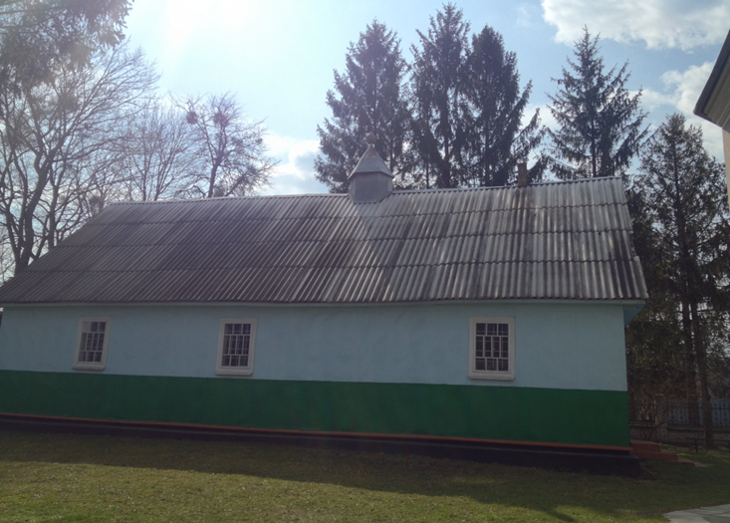
Додаток 1. Церква Успіння Божої Матері
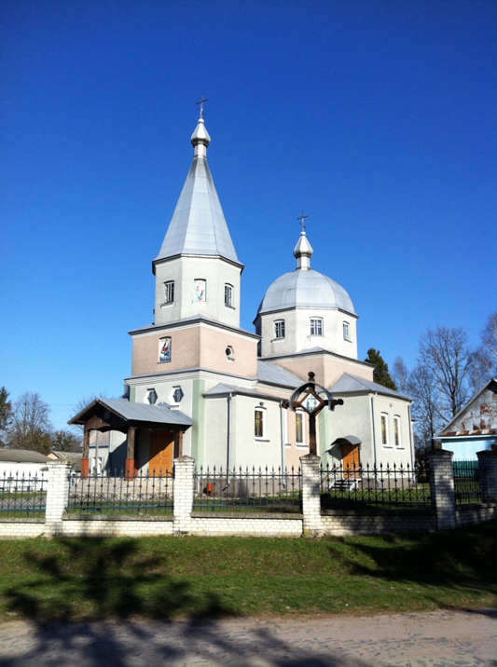
Додаток 2. Свято-Успенський храм.
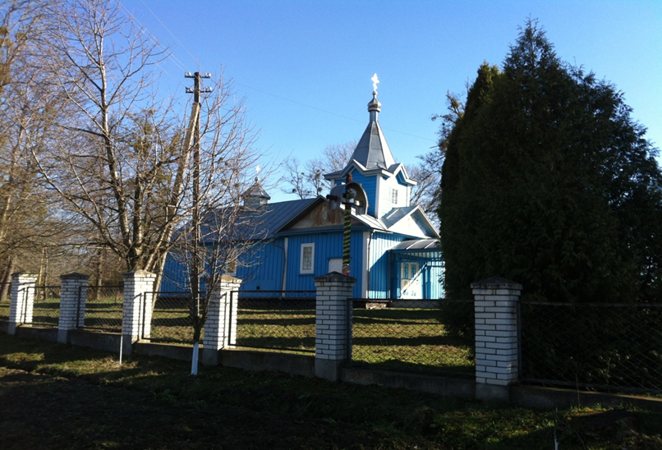
Додаток 3. Свято-Троїцька церква.
Додаток 4. Храм-капличка Івана Богослова.
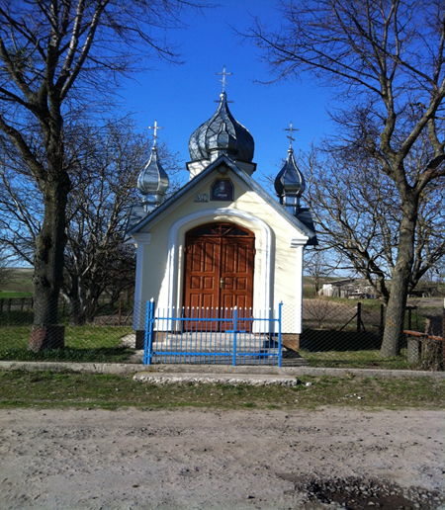

Додаток 5. Церква євангельських християн-баптистів
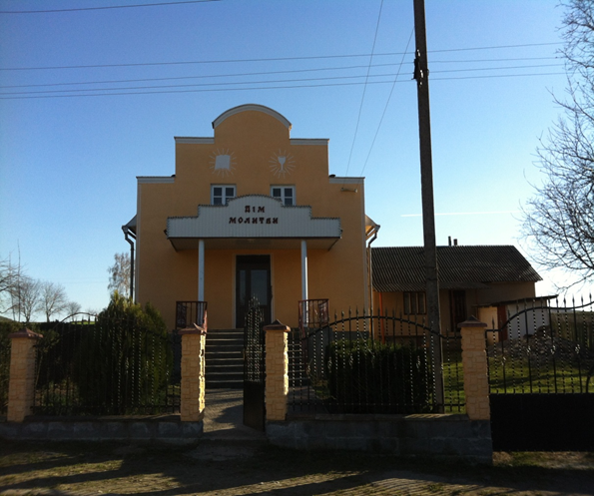
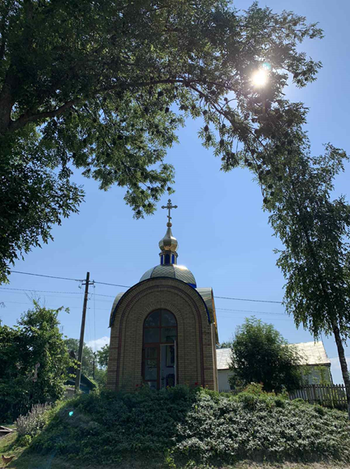
Додаток 6. Капличка Почаївської ікони Богородиці.

